LinuxDS性能优化数据报告_Multi150_2023_01_14

一、测试环境
地图：Multi_150
人数：3p
版本：Dev

二、DS优化内容(网络专项优化)

[项目层-RPC] BroadcastDeadlyDamage
- 逻辑错误：策划蓝图代码性能问题，每次受到伤害都在执行这个RPC，只需要在Monster死亡时调用一次即可

[项目层-RPC] ReceiveAbnormalNotify
- 降低调用频率
- 逻辑错误：存在一些debug数据同步
- RPC包体压缩

[项目层-RPC] Client_HitPhysicalSimulated
- 不同场景下进行合并调用
- RPC包体压缩

[项目层-RPC] DrawTraceHit
- 多发子弹调用合并
- 降低调用频率
- RPC包体压缩

[项目层] AbilityAttribute
- 技能属性item去掉不必要的属性同步
- 降低部分同步量高的技能属性的同步频率

[项目层] 技能Actor
- 降低同步量
- 督促策划修改每帧同步的技能
- 修复单次技能创建多个技能Actor的潜在bug

三、性能数据分析

NetworkProfiler

（1）数据

RPC：BroadcastDeadlyDamage
优化前：
优化后：
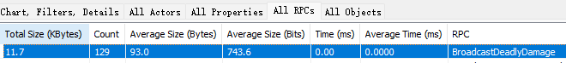

RPC：ReceiveAbnormalNotify
优化前：
优化后：
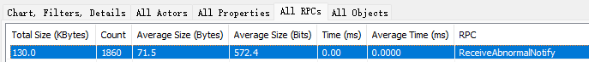

RPC：Client_HitPhysicalSimulated
优化前：
优化后：

RPC：Draw_TraceBullet
优化前：
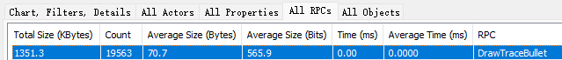
优化后：
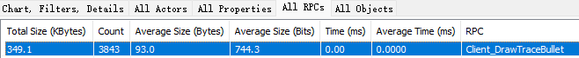

角色技能属性：AbilityAttributes
优化前：
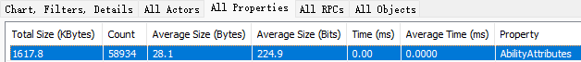
优化后：
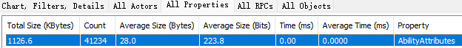

角色技能Actor：CastSkill
优化前：
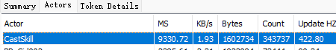
优化后：
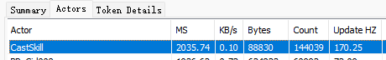

（2）结论
[优化前(均值)] [优化后(均值)]
49.3KB/s => 20.3KB/s
↓58.8%
通过网络专项优化后：
- RPC包体压缩
- 修复错误的同步逻辑
- 降低同步频率(不影响逻辑和表现的情况
- 技能Actor
目前ds带宽(均值)相比优化前明显下降58.8%

（3）DS带宽费用估计
结合前面的性能数据，可以看到目前DS网络性能有了很大的提升，可以简单估计一下目前DS负载1000人的需要的网络带宽费用：

DS网络性能目标
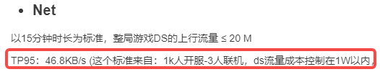

DS最新带宽费用估算
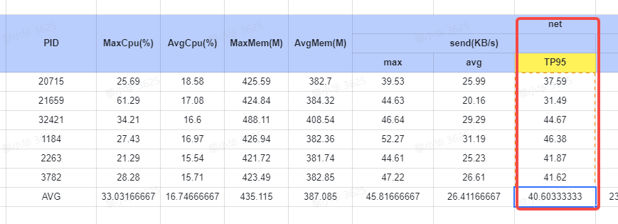
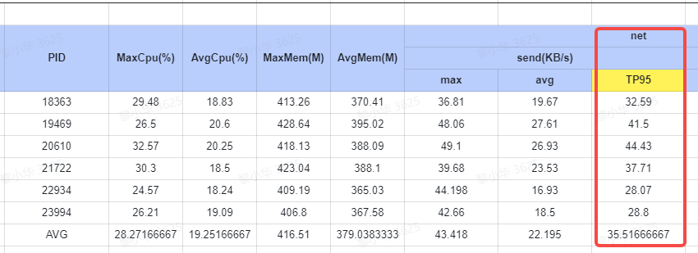
可以看到多轮测试下，DS网络上行流量带宽TP95平均值为：[35.5KB/s，40.6KB/s]

之前质量中心测试的网络TP95数据和费用为：57.5KB/s，12289 RMB
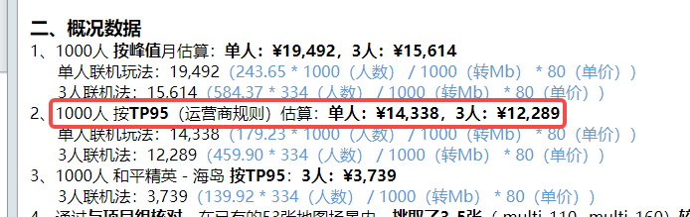

因此可以简单估算出目前DS负载1000人的需要的网络带宽费用：
12289 / 57.5 * 40.6KB ≈ 8,677 RMB
12289 / 57.5 * 35.5KB ≈ 7,587 RMB
大致维持在[0.75w, 0.86w]，0.8W左右的水平，不仅达到1w的性能目标，甚至超额完成了20%左右的目标

